|  |  |  |
| --- | --- | --- |
| TRƯỜNG ĐẠI HỌC CÔNG NGHIỆP  THÀNH PHỐ HỒ CHÍ MINH    KHOA CNTT |  | **ĐỀ THI CUỐI KỲ**  **Môn thi : HỆ THỐNG MÁY TÍNH**  **Lớp: DHTH16A,B,C...F - Đề 2**  **Ngày thi:**  **/06/2021**  *Thời gian làm bài: 60 phút không kể thời gian phát đề* |
|  |  |  |

*Họ và tên thí sinh: ……Nguyễn Việt Bắc…………….…………….... MSSV: …………20111041…….......Lớp:..DHTH16G............*

*Đề thi được sử dụng tài liệu giấy*

**Câu 1: (3đ)** Vẽ các thành phần cơ bản của một hệ thống máy tính và nêu chức năng các thành phần.

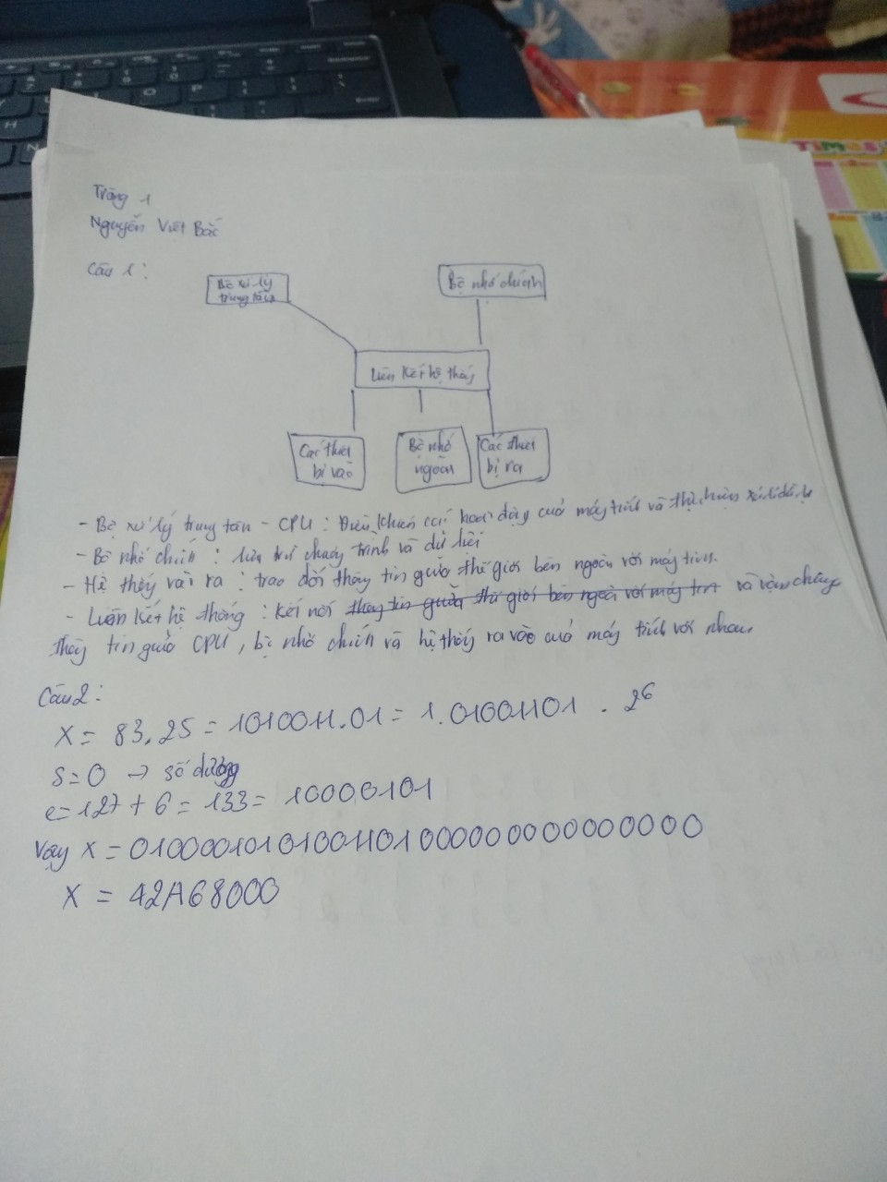

**Câu 2: (2đ)** Biểu diễn số thực sau theo dạng số chấm động IEEE754 có độ chính xác đơn 32 bit:

**X = +83.25**

**X = 1010011.01 = 1. 01001101 $2^{6}$

\***

**S = 0 -🡪 số dương**

**e = 127 + 6 = 133 = 10000101**

**Vậy X = 01000010101001101000000000000000**

**X = 42A68000**



**Câu 3: (3đ)** Cho thông tin về các process như hình sau.

|  |  |  |
| --- | --- | --- |
| Tiến trình *(Process)* | Thời điểm vào RL (Ready list) | Thời gian thực thi (CPU burst) |
| P1 | 0 | 9 |
| P2 | 4 | 5 |
| P3 | 2 | 8 |
| P4 | 6 | 14 |

1. Mô tả thứ tự cấp phát CPU cho các process bằng biểu đồ Gantt theo RR (Round Robin) với quantum = 4 miliseconds
2. Tính thời gian đợi trung bình, thời gian xử lý trung bình.

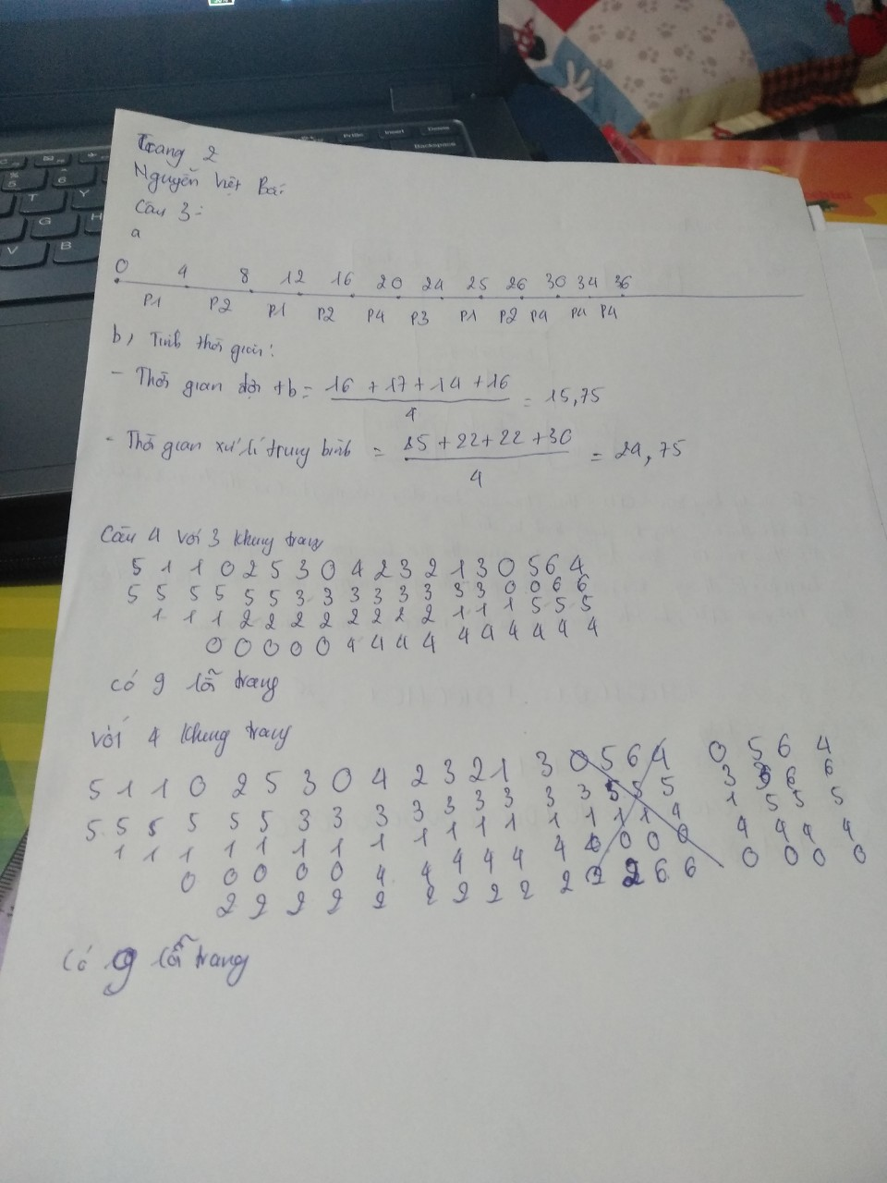

**Câu 4: (2đ)** Xét chuỗi tham chiếu các trang của một tiến trình trong bộ nhớ như sau:

1. **1 1 0 2 5 3 0 4 2 3 2 1 3 0 5 6 4**

Hãy xác định số **page_fault** xuất hiện đối với giải thuật thay thế trang: OPTimal. Với giả định số khung trang trống là **3** và **4 khung**.



--------------------------- *Hết* -----------------------------